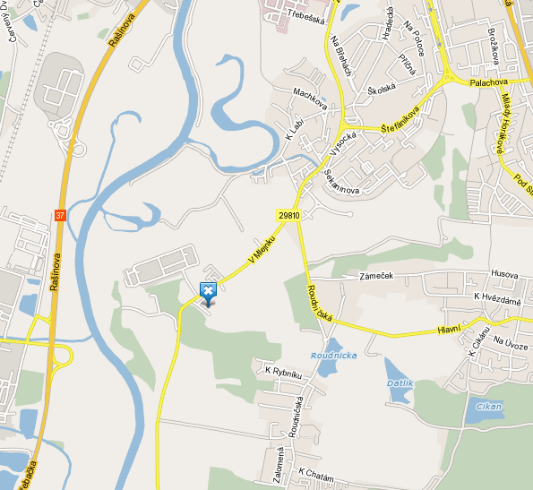
GPS: 50°10´34.010´´N, 15°49´6.186´´E

SSK Třebeš Hradec Králové
V Mlejnku 592/2
500 11 Hradec Králové 11 – Třebeš
http//sweb.cz/ssk.trebes/

Český střelecký svaz
SSK Třebeš Hradec Králové č. 0054

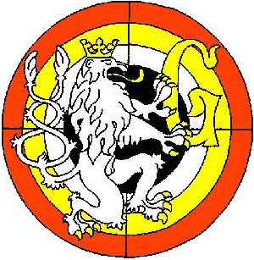

Propozice střelecké soutěže
Pohár
Hradce Králové
Memoriál J. Pospíšila

LM, SM 60 a LM, SM 3x20
sobota 8. června 2013

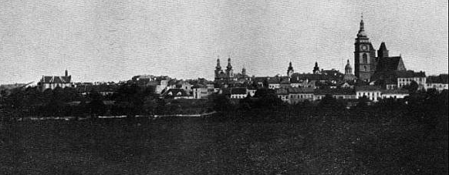
Hradec Králové v roce 1885
Druh soutěže: sportovní střelecká soutěž II. kat. zařazená do kalendáře ČSS
Pořadatel: SSK Třebeš Hradec Králové č. 0054
Datum konání: 8. června 2013 (sobota)
Místo konání: Střelnice SSK Třebeš, V Mlejnku HK – Třebeš
Disciplíny: LM60, SM60, LM3x20, SM3x20 (dostřel)
Kategorie: 1) Muži + junioři
2) Ženy + juniorky
3) Dorost
V případě že bude v jedné kategorii startovat méně než 5 soutěžících dojde ke sloučení kategorií
Ředitel soutěže: Libor Kračmar
Hlavní rozhodčí: Jiří Ledvinka A 0206
Sbor rozhodčích: Deleguje pořadatel
Techn. zabezpečení: Jaroslav Pospíšil
Podmínky účasti: pro členy ČSS a AVZO s platným zbrojním průkazem a průkazem zbraně a pro zahraniční účastníky
Startovné: 200,. Kč za jednotlivce a obě disciplíny
120,- Kč za jednotlivce a jednu disciplínu
Odměny a ceny: soutěžící na 1. až 3. místě v každé disciplíně a kategorii obdrží diplom a věcnou cenu
Hodnocení: dle PSS dané disciplíny
Protesty: do 10 minut po zveřejnění výsledků s vkladem 500,- Kč do rukou hlavního rozhodčího
Zdravotní zajištění: první pomoc a vozidlem do FN Hradec Králové (cca 1 km)
Technická ustanovení: střílí se po 2 ranách do soutěžního terče (3 nástřelné terče), dostřel podle starých pravidel (pořadí poloh – S; K)
Pojištění: pořádající klub je pojištěn za škody pojistkou ČSS u pojišťovny Česká Kooperativa a.s.
Občerstvení: bude zajištěno na střelnici
Různé: střelnice se nachází ve směru na Vysokovou n/L cca 600 m za restaurací Duran a je vybavena podložkami pod střelce a stojany pro dalekohled
Časový rozvrh: od 8,30 hod do 10,00 hod – prezence
v 9,00 hod – zahájení 1. směny (čas pro přípravu a nástřel)
vyhlášení do 30 minut po zveřejnění kompletních výsledků
Přihlášky: na adresu: Libor Kračmar, P. Jilemnického 416, 50301 Hradec Králové 16
tel.: 736747610; e-mail: Kracmar.L@seznam.cz

S PODPOROU
MĚSTA



Za SSK Třebeš Hradec Králové
Libor Kračmar

